PresseINFORMATION
Ulm/Haghof, 13. Januar 2016

Moderne Elektro-Nutzfahrzeuge sind prädestiniert für den Golfplatz:
Golfclub GLC Haghof setzt von MOVE it modifiziertes „Club Car“ ein

Jugendwart Alen Vlcek spendet seinem Club ein von MOVE it designtes Golfcart

Elektroautos sind im Kommen. Zwar setzen sich E-Fahrzeuge auf deutschen Straßen nur langsam durch, doch in Segmenten wie dem Golfsport gehören sie seit Jahrzehnten zum normalen Erscheinungsbild. Die Beliebtheit der US-Marke „Club Car“ mit weltweit rund zwei Millionen verkauften Einheiten beweist, dass E-Autos als leise und lokal emissionsfreie Alternative für den Einsatz im grünen Sport prädestiniert sind. Damit sind Golfclubs wie der GLC Haghof e.V. in Baden-Württemberg die „natürlichen Werbeträger“ für die Elektromobilität. Seit Herbst ist der Club stolzer Besitzer eines modernen „Club Car“, das von der Ulmer MOVE it GmbH bedarfsgerecht designed und technisch optimiert wurde. GLC-Jugendwart Alen Vlcek spendete seinem Verein das Golfcart und übergab es an Clubmanager Gabriel Bieg – zusammen mit MOVE it Geschäftsführer Achim Bundschuh, der selbst Clubmitglied ist. Das Fahrzeug von MOVE it steht für eine neue Generation von E-Fahrzeugen, die leistungsfähiger, energieeffizienter und ergonomischer sind als ihre Vorgänger.

Die 2015-er Club Cars können auf Wunsch mit Straßenzulassung betrieben werden und
eignen sich für verschiedenste Transportaufgaben im Nahbereich. MOVE it modifiziert die Fahrzeuge der US-Marke und passt sie exakt den Anforderungen des Kunden an. Das Einsatzspektrum reicht dabei vom Personentransport über das Facility Management bis hin zu kommunalen Aufgaben. Zu den „klassischen“ Feldern wie Golfsport und Camping kommen damit auch Anwendungsbereiche wie Industrie-Betriebsgelände, Bauhöfe, Hotelanlagen, Bauschulen sowie Großgärtnereien hinzu.

Club Car ist mit über zwei Millionen produzierten Einheiten die weltweit erfolgreichste Marke für elektrisch betriebene Leichtbaufahrzeuge und adressierte zunächst die Betreiber von Golfplätzen. Der Hersteller-Konzern Ingersoll Rand, zu dem auch die Marke Thermo King gehört, hat den Thermo King-Dienstleister tkv Transport-Kälte-Vertrieb und damit die tkv-Tochterfirma MOVE it mit dem deutschlandweiten Vertrieb beauftragt. MOVE it modifiziert die Fahrzeuge nach Kundenwunsch und stattet sie bei Bedarf mit Transportboxen, Ladepritschen oder gar Kühlaufbauten aus.

Bei der 2014 grundlegend überarbeiteten Club Car-Modellreihe wurde eine große Anzahl an Verbesserungen vorgenommen. So ist das Fahrerhaus komplett neu gestaltet und ausgestattet worden, wobei speziell das neue Armaturenbrett eine bessere Ergonomie und Bedienbarkeit gewährleistet. Größere Reifen sorgen für mehr Fahrkomfort und bieten mehr Bodenfreiheit, vor allem bei Geländefahrten. Bei Pritschen-Modellen wurde die Ladefläche mit Clip-On-Spezialwerkzeughaltern ausgestattet. Abgerundet wird das optische und technische Re-Design von einer neuartigen Batterie-Ladetechnik, bei der das neue Ladegerät einen genaueren Impuls bekommt, der anzeigt, in welchem Ladezustand sich die Batterie befindet. Auf diese Weise werde die Batterie schonender aufgeladen und verfügt über eine längere Lebensdauer.


Bildmaterial:

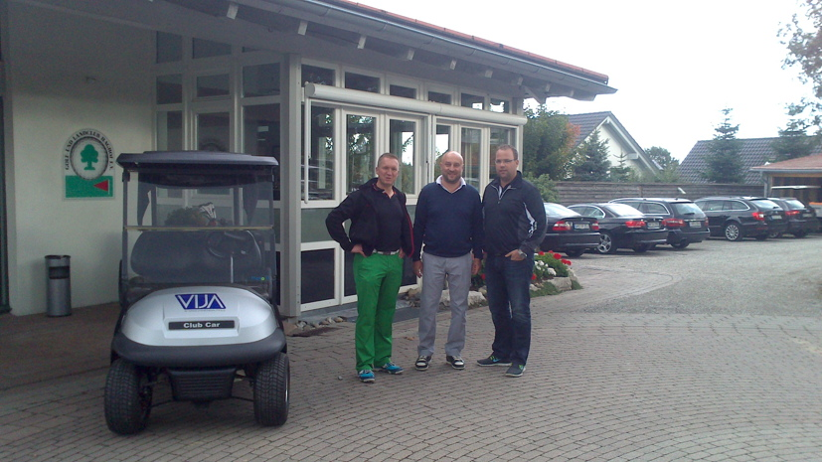



Fahrzeugübergabe an den GLC Haghof: MOVE it-Geschäftsführer und GLC-Mitglied Achim Bundschuh (links), Spender und GLC-Jugendwart Alen Vlcek (Mitte) und der GLC-Clubmanager Gabriel Bieg (rechts)
Vielfältige Einsatzgebiete für die E-Fahrzeuge von MOVE it: vom industriellen Umfeld bis zum Gartenbau

Weitere Informationen:  MOVE it GmbH Intelligente Nutzfahrzeuglösungen  Stefan Meternek, Marketing & Solutions  Himmelweiler 9 - 89081 Ulm  Tel.: 0731 - 802094 -00  s.meternek@move-it-vehicles.com  www.move-it-vehicles.com | Pressearbeit:  Press’n’Relations GmbH Niederlassung Berlin  Bruno Lukas  Boyenstraße 41 - 10115 Berlin-Mitte  Telefon: +49 30 577 00-325  Telefax: +49 30 577 00-324  blu@press-n-relations.de  www.press-n-relations.de

MOVE it GmbH

Die „MOVE it GmbH Intelligente Nutzfahrzeuglösungen“ mit Sitz in Ulm wurde im August 2012 gegründet. MOVE it ist ein Tochterunternehmen der tkv* Transport-Kälte-Vertrieb GmbH, eines seit über 40 Jahren im Nutzfahrzeug- und Logistikbereich tätigen Handels- und Dienstleistungsunternehmens. Das Geschäftsmodell von MOVE it ist, aus bestehenden Produkten und Technologien intelligente, kunden- und anwendungsspezifische Lösungen für den Güter- und Personentransport auf Basis von Elektro- und Leichtbaufahrzeugen zu schaffen. MOVE it ist autorisierter Vertriebspartner von Club Car, dem mit über 2 Millionen produzierten Einheiten weltweit größten Hersteller elektrisch angetriebener Leichtbaufahrzeuge.

